Вступні завдання з біології у 9 клас ЛФМЛ

І. Розгляньте малюнок. А. Розпізнайте та вкажіть структури, підписані цифрами.
Б. Проаналізуйте, чи правильні твердження? Якщо твердження правильне – напишіть «так», якщо не правильне – напишіть «ні» та вкажіть ваш варіант.
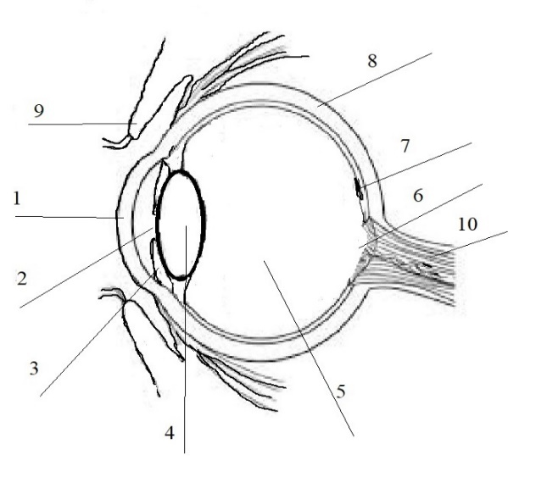 | 1. Структура, позначена номером 4, є прозорою частиною склери.  2. Акомодація – це властивість структури, позначеної номером 1.  3. Структура, позначена цифрою 10, є зоровим нервом.  4. У структурі, позначеній номером 6, відсутні зорові рецептори.  5. Ділянка, позначена цифрою 7, називається жовта пляма  6. Структура під номером 5 заповнена повітрям.  7. Структуру, позначену номером 9, відносять до допоміжного апарату ока  8. Колір очей визначається пігментом, що міститься у структурі, позначеній номером 2.
ІІ. Встановіть відповідності:

1. … між структурами та системами, до яких вони належать:  1. синапс А. нервова система  2. остеон Б. імунна система  3. нефрон В. серцево-судинна система  4. тимус Г. видільна система  Д. опорно-рухова система  2. … між гормоном та залозою, яка його виділяє:  1. тироксин А. підшлункова залоза  2. соматотропін Б. тимус  3. інсулін В. щитоподібна залоза  4. адреналін Г. гіпофіз  Д. надниркова залоза  3. … між захворюванням та органом, якого воно стосується:  1. стоматит А. шкіра  2. пієлонефрит Б. середнє вухо  3. отит В. ротова порожнина  4. акне Г. емаль зубів  Д. нирка | 4. … між представниками та відділами рослин, до яких їх відносять:  1. сфагнум болотяний А. Голонасінні  2. ромашка лікарська Б. Мохоподібні  3. ламінарія бліда В. Покритонасінні  4. ялівець звичайний Г. Бурі водорості  Д. Зелені водорості  5. … між способом дихання та назвою тварини, якій він притаманний:  1. поверхня тіла А. жабурниця  2. зябра Б. комар  3. трахеї В. аскарида  4. легені Г. дощовий черв’як  Д. гекон

ІІІ. Розв’яжіть тести:
1. Одноклітинними організмами є:  а) гінкго; в) хлорела;  б) гідра; г) трутовик.  2. Прикладом видозміни кореня є:  а) кореневище пирію; в) цибулина лілії;  б) коренеплід моркви; г) бульби картоплі.  3. Гаметофіт моху зозулиного льону утворюється з:  а) антеридію; б) спори; в) зиготи; г) насіння.  4. У якої рослини хвоя опадає щороку:  а) ялиця; б) сосна; в) модрина; г) глід.  5. Позначте лікарські рослини з родини Складноцвіті (Айстрові):  а) слива, малина; в) конвалія, алое;  б) ромашка, череда; г) редька, гірчиця.  6. Які гриби живуть у симбіозі з коренями дерев:  а) трутовики; в) пеніцил;  б) маслюки; г) сажкові.  7. Генеративними органами квіткових рослин є:  а) корінь, пагін; в) бруньки, насіння;  б) антеридії, архегонії; г) квітка, плід.  8. Суцвіття китиця характерно для:  а) кропу; в) капусти;  б) ромашки; г) тюльпан.  9. Рослини з чоловічими та жіночими квітками на одній особині називають:  а) одностатевими; в) однодомними;  б) двостатевими; г) дводомними.  10. Установіть послідовність розміщення кісток задньої кінцівки птаха, починаючи від тулуба :  а) фаланги; в) гомілка;  б) цівка; г) стегно.  11. За допомогою ехолокації інформацію сприймають:  а) собака, кіт; в) кажан, лінивець;  б) крилан, дельфін; г) мавпа, носоріг.  12. Виберіть правильну послідовність стадій розвитку травневого хруща:  а) яйце → личинка → лялечка → імаго;  б) яйце → лялечка → личинка → імаго;  в) яйце → личинка → імаго;  г) яйце → лялечка → імаго;  13. Оберіть відповідь, у якій усі перераховані кістки є плоскими:  а) плечова, лопатка, ключиця;  б) хребець, фаланга, стегнова;  в) скронева, лобна, лопатка;  г) тазові, гомілкові, ліктьова. | 14. Вкажіть назву гриба, який вирощують у промислових масштабах:  а) підосичник; в) підберезник;  б) маслюк; г) глива.  15. Укажіть переносника збудника тайгового енцефаліту:  а) кліщ; б) тарантул; в) блоха; г) москіт.  16. Травна система відсутня у:  а) планарії білої; в) бичачого ціп’яка;  б) сисуна котячого; г) п’явки медичної .  17. Черевоногим молюском є:  а) мідія; в) бітінія;  б) кальмар; г) перлівниця.  18. Оберіть ознаки, які притаманні усім Ссавцям:  а) теплокровність;  б) молочні залози;  в) диференційовані зуби;  г) наявність плаценти;  д) багатокамерний шлунок;  е) чотирикамерне серце.  19. Укажіть яка із риб є прохідною:  а) сом; в) короп;  б) бичок; г) горбуша.  20. Які органи НЕ характерні для пуголовка жаби:  а) зябра; в) легені; д) хвіст  б) хорда; г) бічна лінія; е) кінцівки.  21. Який фактор є визначальним для початку міграції птахів :  а) зниження температури;  б) часті опади;  в) опадання листя;  г) зміна тривалості світлового дня.  22. Вкажіть, з якої тканини складаються сухожилля:  а) гладенької м’язової; в) епітеліальної;  б) сполучної; г) посмугованої.  23. Руйнування еритроцитів відбувається у:  а) підшлунковій залозі; в) селезінці;  б) червоному кістковому мозку; г) плазмі.  24. Як називається форма імунітету, яка розвивається після того, як людина перехворіла на якесь захворювання:  а) природній активний;  б) природній пасивний;  в) штучний активний;  г) штучний пасивний.  25. Парною залозою внутрішньої секреції є:  а) яєчники; в) щитоподібна;  б) гіпофіз; д) надниркові.

IV. Назвіть зображені об’єкти та виберіть по п’ять правильних тверджень про їх особливості:
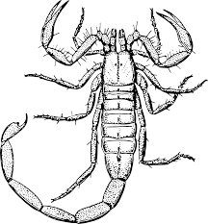№1. | 1. Належить до Павукоподібних тварин  2. Належить до Ракоподібних тварин  3. Має легені і трахеї  4. Дихає зябрами  5. Відкладає ікру  6. При рості тіла скидає покриви, линяє  7. Самка виношує молодь на своєму тілі  8. Веде хижацький спосіб життя  9. Має щелепи з отрутою – хеліцери  10. Має отруйну залозу в кінцевому сегменті черевця
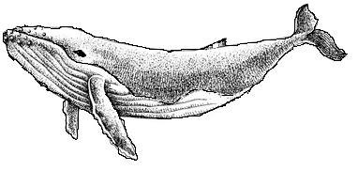  №2. | 1. Є ластоногим ссавцем  2. Є зубатим китом  3. Живиться планктоном  4. Малят народжує на суші  5. Серце чотирикамерне  6. Шкіра має потові залози  7. Вдихає повітря через ніздрі  8. Легені мають дуже велику кількість альвеол  9. Має товстий шар підшкірного жиру  10. Передні п’ятипалі кінцівки перетворились на ласти
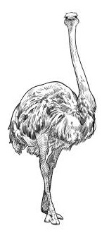№3. | 1. Розвинутий кіль, до якого прикріплені м’язи крил  2. Є безкільовим птахом  3. Крила великі, об’ємні, що допомагає набирати птахові швидкість  4. Бігають на міцних п’ятипалих кінцівках  5. На ногах розвинуті лише 2 пальця  6. Самець і самка утворює пару на усе життя  7. Гніздо влаштовує самець для кількох самок  8. Нагніздний птах  9. Птах є виводковим  10. Живиться рослинами та дрібними тваринами
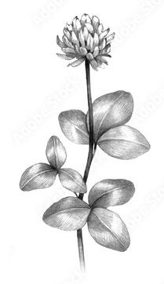№4. | 1. Має великі поодинокі квітки з безліччю пелюсток  2. Квітки зібрані у суцвіття кошик  3. Плід біб  4. Плід стручечок  5. Є однодольною рослиною  6. Належить до дводольних рослин  7. Насінина багата на білок  8. Ендосперм відсутній  9. Листки прості  10. Листки складні
№5. | 1. Плід ягода  2. Плід кістянка  3. Квітка рослини самозапильна  4. Квітка рослини вітрозапильна  5. Властиве подвійне запліднення  6. В основі пелюсток є нектарники  7. Плоди поширюються птахами  8. Плоди поширюються саморозкиданням  9. Коренева система стрижнева  10. Коренева система мичкувата

Вступні завдання з біології у 9 клас ЛФМЛ

І. Розгляньте малюнок. А. Розпізнайте та вкажіть структури, підписані цифрами.
Б. Проаналізуйте, чи правильні твердження? Якщо твердження правильне – напишіть «так», якщо не правильне – напишіть «ні» та вкажіть ваш варіант.
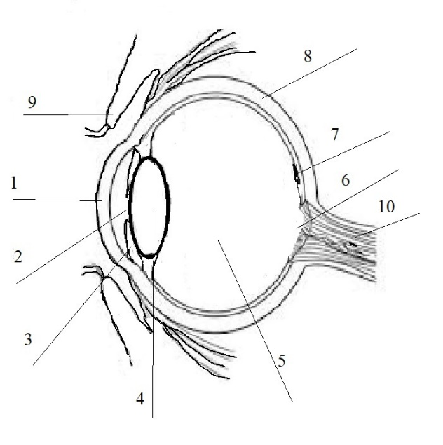 | 1. Кількість світла, яке потрапляє в око, регулює структура, позначена номером 2.  2. Астигматизм – захворювання, яке пов’язано зі змінами структур, позначених номерами 1 та 4.  3. Структура, позначена цифрою 10, є окоруховим м’язом.  4. Людина бачить чітко зображення, яке потрапляє у частину ока, позначену цифрою 6.  5. У ділянці, позначеній номером 7, велика кількість колбочок.  6. Структура під номером 5 заповнена вакуумом.  7. Структуру, позначену номером 9, виділяє слізну рідину.  8. Колір очей визначається пігментом, що міститься у структурі, позначеній номером 3.
ІІ. Встановіть відповідності:

1. … між захворюванням та органом, якого воно стосується:  1. отит А. емаль зубів  2. пієлонефрит Б. вухо  3. стоматит В. шкіра  4. акне Г. нирка  Д. порожнина рота  2. … між структурами та системами, до яких вони належать:  1. нефрон А. видільна система  2. тимус Б. імунна система  3. синапс В. опорно - рухова система  4. остеон Г. нервова система  Д. серцево - судинна система  3. … між представниками флори та відділами рослин, до яких їх відносять:  1. сфагнум болотяний А. Зелені водорості  2. ялівець звичайний Б. Червоні водорості  3. саргасум японський В. Голонасінні  4. ромашка лікарська Г. Покритонасінні  Д. Мохоподібні | 4. … між способом дихання та назвою тварини, якій він притаманний:  1. легені А. жабурниця  2. трахеї Б. дощовий черв’як  3. зябра В. аскарида  4. поверхня тіла Г. комар  Д. гекон  5. … між гормоном та залозою, яка його виділяє:  1. соматотропін А. надниркова залоза  2. тироксин Б. щитоподібна залоза  3. адреналін В. гіпофіз  4. інсулін Г. тимус  Д. підшлункова залоза

ІІІ. Розв’яжіть тести:
1. Як називається форма імунітету, яка розвивається після того, як людина перехворіла на якесь захворювання:  а) природній активний;  б) природній пасивний;  в) штучний активний;  г) штучний пасивний.  2. Які органи НЕ характерні для пуголовка жаби:  а) зябра; в) хвіст д) легені;  б) хорда; г) бічна лінія; е) кінцівки.  3. Який фактор є визначальним для початку міграції птахів :  а) зниження температури;  б) часті опади;  в) опадання листя;  г) зміна тривалості світлового дня.  4. Вкажіть, з якої тканини складаються сухожилля:  а) гладенької м’язової; в) епітеліальної;  б) сполучної; г) посмугованої.  5. Руйнування еритроцитів відбувається у:  а) підшлунковій залозі; в) селезінці;  б) червоному кістковому мозку; г) плазмі.  6. За допомогою ехолокації інформацію сприймають:  а) собака, кіт; в) кажан, лінивець;  б) крилан, кит; г) мавпа, носоріг.  7. У якої рослини хвоя опадає щороку:  а) ялиця; б) сосна; в) модрина; г) глід.  8. Установіть послідовність розміщення кісток задньої кінцівки птаха, починаючи від тулуба :  а) фаланги; б) цівка; в) гомілка; г) стегно.  9. Генеративними органами квіткових рослин є:  а) корінь, пагін; в) антеридії, архегонії;  б) квітка, плід; г) бруньки, насіння.  10. Гаметофіт зеленого моху зозулиного льону утворюється з:  а) антеридію; в) зиготи;  б) спори; г) насіння.  11. Суцвіття китиця характерно для:  а) кропу; в) капусти;  б) ромашки; г) тюльпан.  12. Рослини з чоловічими та жіночими квітками на різних особинах називають:  а) одностатевими; в) однодомними;  б) двостатевими; г) дводомними.  13. Прикладом видозміни кореня є:  а) кореневище пирію; в) цибулина лілії;  б) коренеплід моркви; г) бульби картоплі. | 14. Оберіть відповідь, у якій усі перераховані кістки є плоскими:  а) плечова, лопатка, ключиця;  б) хребець, фаланга, стегнова;  в) скронева, лобна, лопатка;  г) тазові, гомілкові, ліктьова.  15. Вкажіть назву гриба, який вирощують у промислових масштабах:  а) підосичник; в) підберезник;  б) маслюк; г) глива.  16. Укажіть переносника збудника тайгового енцефаліту:  а) кліщ; б) тарантул; в) блоха; г) москіт.  17. Травна система відсутня у:  а) планарії білої; в) бичачого ціп’яка;  б) сисуна котячого; г) п’явки медичної .  18. Які з названих молюсків є двостулковими:  а) мідія; в) бітінія;  б) кальмар; г) перлівниця.  19. Оберіть ознаки, які притаманні усім Ссавцям:  а) теплокровність;  б) молочні залози;  в) диференційовані зуби;  г) наявність плаценти;  д) багатокамерний шлунок;  е) чотирикамерне серце.  20. Укажіть яка із риб є прохідною:  а) сом; б) бичок; в) короп; г) горбуша.  21. Яка із залоз є змішаної секреції:  а) яєчники; в) щитоподібна;  б) гіпофіз; д) надниркові.  22. Багатоклітинними організмами є:  а) амеба в) хлорела;  б) евглена г) трутовик.  23. Які з названих рослин є олійними культурами з родини Хрестоцвіті :  а) слива, суниця;  б) соняшник, календула;  в) конвалія, алое;  г) ріпак, гірчиця.  24. Які гриби живуть у симбіозі з коренями дерев:  а) трутовики; в) пеніцил;  б) маслюки; г) сажкові.  25. Виберіть правильну послідовність стадій розвитку метелика Білана капустяного:  а) яйце → личинка → імаго;  б) яйце → лялечка → імаго;  в) яйце → личинка → лялечка → імаго;  г) яйце → лялечка → личинка → імаго;
IV. На малюнках зображено біологічні об’єкти. Назвіть їх та виберіть по п’ять правильних тверджень про їх особливості.
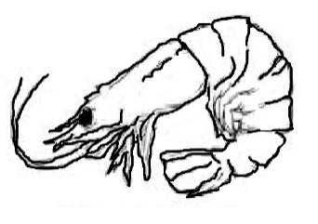№ 1. | 1. Кровоносна система замкненого типу  2. Кровоносна система незамкнена  3. Є гермафродитом  4. Властивий статевий диморфізм  5. Розвиток з метаморфозами  6. Розвиток прямий  7. Має зовнішній скелет  8. Вкрита м’яким шкіряним покривом  9. Належить до того ж ряду, що й дафнії.  10. Належить до того ж ряду, що й річкові раки.
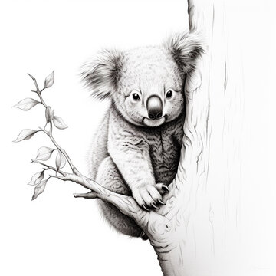 № 2. | 1. Належить до Першозвірів  2. Належить до Сумчастих ссавців  3. Відкладає яйце та виношує його у сумці  4. Народжує малят у сумку  5. Малят вигодовує листям евкаліпта  6. Має гострі різці, які постійно ростуть  7. Усе життя проводить на деревах  8. Спритно лазить по стовбурах завдяки гострим кігтям  9. Веде нічний спосіб життя  10. Наявна клоака
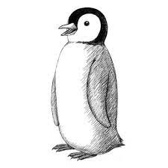  № 3. | 1. Є водоплавним птахом  2. Кіль відсутній  3. Розвинутий кіль, до якого прикріплені м’язи крил  4. Тіло гнучке, допомагає спритно плавати  5. Живиться рибою  6. Живиться водоростями  7. Властиве подвійне дихання  8. Температура тіла залежить від середовища  9. Температура тіла постійна  10. Самець і самка утворюють постійну пару
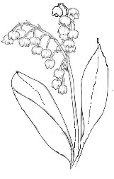 № 4. | 1. Квітки зібрані у суцвіття китицю  2. Поодинокі квітки, багаті на ефірні олії  3. Мають видозмінений пагін - цибулину  4. Видозміна пагона - кореневище  5. Квітка правильна  6. Листки прості розташовані почергово  7. Коренева система стрижнева  8. Коренева система мичкувата  9. Є однодольною рослиною  10. Є дводольною рослиною
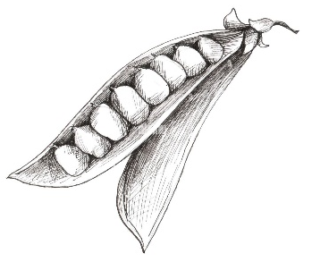 № 5. | 1. Плід стручок  2. Плід біб  3. Належить до дводольних рослин  4. Належить до однодольних рослин  5. Квітка п’ятичленна, усі пелюстки зрощені  6. Квітка п’ятичленна, дві нижні пелюстки зрослися  7. Рослина однорічна  8. Рослина багаторічна  9. Стебло витке  10. Стебло чіпке

